**Московский государственный технический**

**университет им. Н.Э. Баумана.**

Факультет «Информатика и управление»

Кафедра «Системы обработки информации и управления»

Курс «БКИТ»

Отчет по рубежному контролю №2

|  |  |  |
| --- | --- | --- |
| Выполнил: |  | Проверил: |
| студент группы ИУ5-35Б |  | преподаватель каф. ИУ5 |
| Крылов Дмитрий |  | Гапанюк Ю. Е. |
| Подпись и дата: |  | Подпись и дата: |

Москва, 2022 г.

**Описание задания**

Рубежный контроль представляет собой разработку тестов на языке Python.

1) Проведите рефакторинг текста программы рубежного контроля №1 таким образом, чтобы он был пригоден для модульного тестирования.

2) Для текста программы рубежного контроля №1 создайте модульные тесты с применением TDD - фреймворка (3 теста).

Вариант 9



**Текст программы**

**main.py**

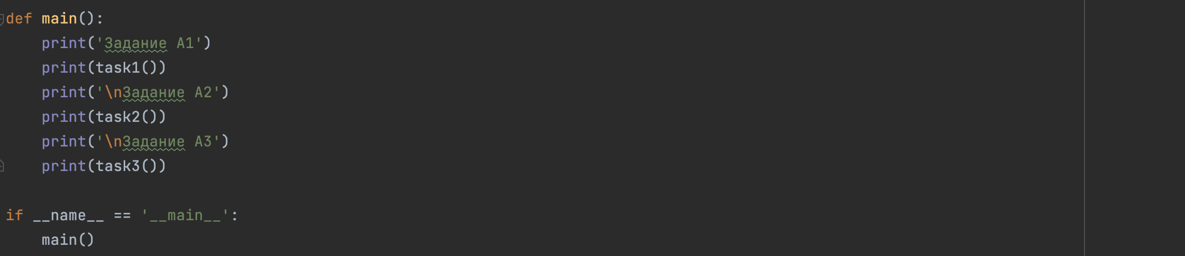

**tdd2.py**

**Результаты выполнения программы**

**main.py**

**  
  
tdd2.py  
  
**